

忘了吗备忘录应用软件

项目开发计划报告


组长：陈炜舜
组员：陈幼安，陈欢生

日期：2017年04月03日

跟踪记录表

跟踪记录表
版本 | 修改日期 | 修改问题 | 跟踪情况 | 修改人 | 审核人
V1.0 | 2017.03.25 | 初步完成项目计划书 | 已跟踪 | 陈幼安 | 陈炜舜
V1.1 | 2017.04.03 | 根据项目管理方法修改项目计划书 | 已跟踪 | 陈幼安 | 陈炜舜
V1.2 | 2017.04.09 | 根据目前进度修改项目计划书 | 已跟踪 | 陈幼安 | 陈炜舜

目录
忘了吗备忘录应用软件 0
项目开发计划报告 0
目录 1
1. 引言 2
1.1 编写目的 2
1.2 背景 2
1.3 定义 3
1.4 参考资料 3
2. 项目概述 3
2.1 工作内容 3
2.2 主要参加人员 4
2.3 产品 4
2.4 验收标准 5
2.5 完成项目的最迟期限 5
2.6 本计划的批准者和批准日期 6
3. 实施计划 6
3.1 工作任务的分解与人员分工 6
3.2 接口人员 7
3.3 进度 7
3.4 预算 11
3.5 关键问题 11
3.6人员组织 11
4.支持条件 12
4.1 计算机系统支持 12
4.2 需由用户承担的工作 12
4.3 需由外单位提供的条件 12
5.专题计划要点 12
5.1测试计划 12
5.2需求分析 12
5.3设计 12
5.4编码 13
5.5测试 13
5.6运行和维护 14
5.7网上查询 14
6.附录 14

1. 引言

1.1 编写目的
本开发计划书对本次项目中的各种工作任务、预算分配进行。同时对可能出现的问题做好分析、研究和探讨。
预计读者为：参与开发的人员、指导老师

1.2 背景
待开发软件系统的名称：忘了吗
任务提出者：陈炜舜（组长）
开发者：SE-2017-G4小组全体人员
用户：学生

1.3 定义
忘了吗备忘录软件：基本元素为用户所记录的事件和相关行为所必须的各种部分

需求：用户解决问题或达到目标的条件或功能；系统或系统部件要满足合同、标准，规范或其他正式规定文档所需具有的条件或权能

需求分析：包括提炼、分析和仔细审查已收集到的需求，以确保所有的风险承担者都明其含义并找出其中的错误，遗憾或其他不足的地方。

模块的独立：是指软件系统中每个模块只涉及软件要求的具体的子功能，而和软件系统中其他的模块的接口是简单的。

1.4 参考资料
《软件工程导论（第六版）》—— 张海藩 牟永敏 编著
清华大学出版社
《ISO软件工程 项目开发计划 模版》——CSDN
《项目管理知识体系指南》——Project Management Institute著
电子工业出版社

2. 项目概述

2.1 工作内容
忘了吗备忘录软件中所涉及到的各项工作有：项目开发计划，需求规格说明，概要设计和详细设计，代码实现，软件的测试和维护，编写测试计划和测试报告，用户手册，运行说明等。
该软件主要包括软件用户这一类使用者。
工作内容的详细计划如下：
前期工作：完成项目可行性分析和研究报告、制定项目开发计划，重点是完成项目的需求分析、总体设计、详细设计。
中期工作：编码实现需求功能，完成项目初步设计规格说明书和详细设计规格说明书。
后期工作：项目测试、编写系统使用手册、系统维护。

2.2 主要参加人员
组长：陈炜舜，拥有一定的Android和数据库开发经验，对工程开发有一定基础。
组员：陈欢生，学习过JAVA和安卓编程，但对于本次项目还需一定时间的学习。
陈幼安，学习过JAVA和安卓编程，但对于本次项目还需一定时间的学习。

2.3 产品

2.3.1 程序
系统名称：忘了吗备忘录软件
软件开发环境：Android Studio
绘图工具：Microsoft Visio 2010、Project
编程语言：JAVA

（1）《忘了吗备忘录软件项目开发计划书》
（2）《忘了吗备忘录软件软件需求说明书》
（3）《忘了吗备忘录软件概要设计说明书》
（4）《忘了吗备忘录软件详细设计说明书》
（5）《忘了吗备忘录软件数据库设计说明书》
（6）《忘了吗备忘录软件面向对象需求分析与设计规格说明书》
（7）《忘了吗备忘录软件测试计划报告》
（8）《忘了吗备忘录软件测试分析报告》
（9）《忘了吗备忘录软件项目开发总结报告》

2.3.3.服务
接受用户的问题反馈及BUG反馈并及时更新软件

该系统程序源代码

(1) 测试用例不通过数的比例<1%;
(2) 功能齐全且不存在导致用户的工作不能完成的错误;
(3) 用户界面方面不存在的问题导致用户的工作不能顺利进行的错误;
(4) 所有提交的错误、异常都得到改正。
(5）良好的用户体验。

各个文档都应满足ISO9001的相关标准。

2.5 完成项目的最迟期限
2017.05.31

2.6 本计划的批准者和批准日期
批准者：杨枨老师
批准日期：2017.03.21

3. 实施计划

3.1 工作任务的分解与人员分工
组长：陈炜舜 任务： （1）系统总的开发计划书
（2）每周进行一次以上的小组会议讨论，列出本周的开发计划
（3）项目开发进度的管理
（4）进行系统的需求分析和系统设计、完成系统需求说明书和系统设计说明书
（5）根据设计完成编码，并注释
组员：陈欢生 任务： （1）参与小组讨论
（2）进行系统的需求分析和系统设计、完成系统需求说明书和系统设计说明书
（3）完成软件UI设计和实现
（4）编写测试计划，参与系统测试，记录Bug跟踪列表
（5）答辩稿件及答辩PPT制作
（6）根据设计完成编码，并注释
组员：陈幼安 任务： （1）参与小组讨论
（2）进行系统的需求分析和系统设计、完成系统需求说明书和系统设计说明书
（3）文档编辑
（4）测试
（5）用户手册编写
（6）根据设计完成编码，并注释

3.2 接口人员
陈炜舜负责同指导老师以及用户接触与沟通。

3.3 进度
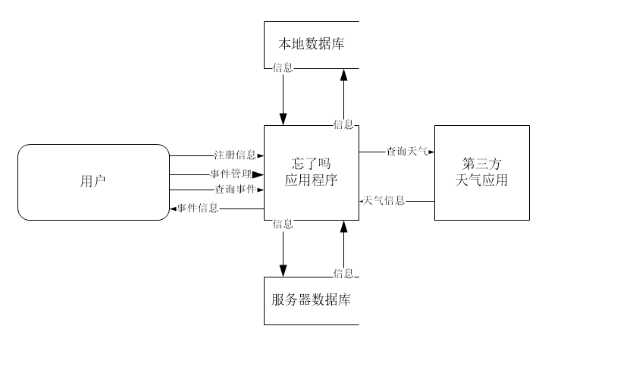
本产品顶层数据流图如下

3.3.1用功能点技术来估算软件项目的规模
1.信息域特征
（1）输入项数：2
（2）输出项数：1
（3）查询数：2
（4）主文件数：1
（5）外部接口数：1
2.根据信息域特征系数值来计算功能点数UFP
UFP=4*2+7*1+4*2+1*15+1*5=43
3.技术复杂因子
技术因素 | F1 | F2 | F3 | F4 | F5 | F6 | F7 | F8 | F9 | F10 | F11 | F12 | F13 | F14
影响值 | 3 | 1 | 1 | 0 | 0 | 1 | 3 | 0 | 0 | 0 | 3 | 5 | 0 | 3
DI=20
求得技术复杂因子：TCF=0.62+0.01*DI=0.82
4.计算功能点数
FP=UFP*TCF=43*0.82=35.26

3.3.2结论
假设一个功能点需要80行源代码，则项目需要2820.8代码行
假设小组成员中个人最高生产率为400LOC/月，每条通信路径导致生产率下降10%
项目组共有3名成员，且对通信路径的度量为1
即P=3, L=400, l=30, r=1
项目组的总生产率为L=P(L-l(P-1)^r)=1020LOC/月
则开发本系统估算开发时间为2820.8/1020=2.76549(月)

3.3.3 WBS结构图
以分解到工作包的方式绘制WBS结构图
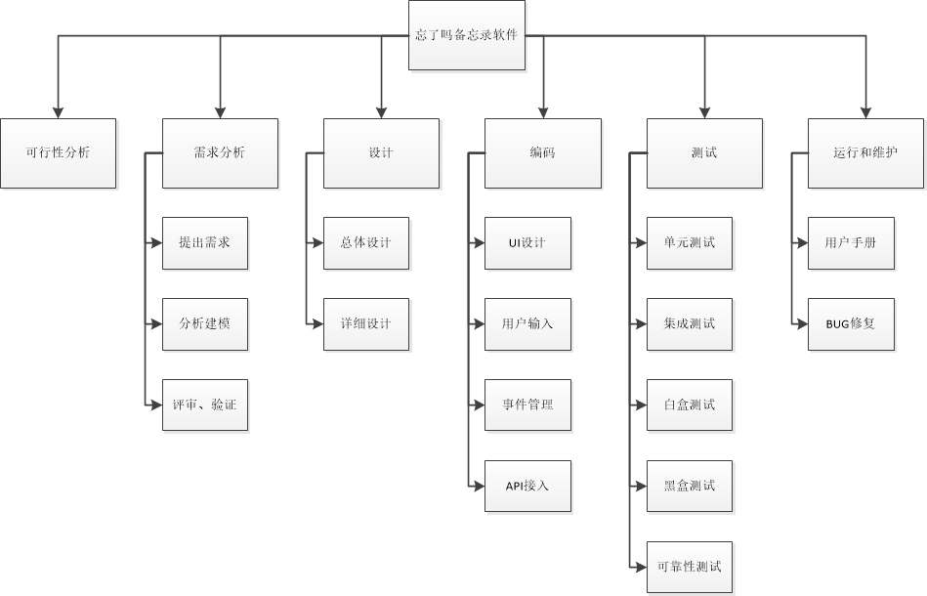

3.3.4 PERT图
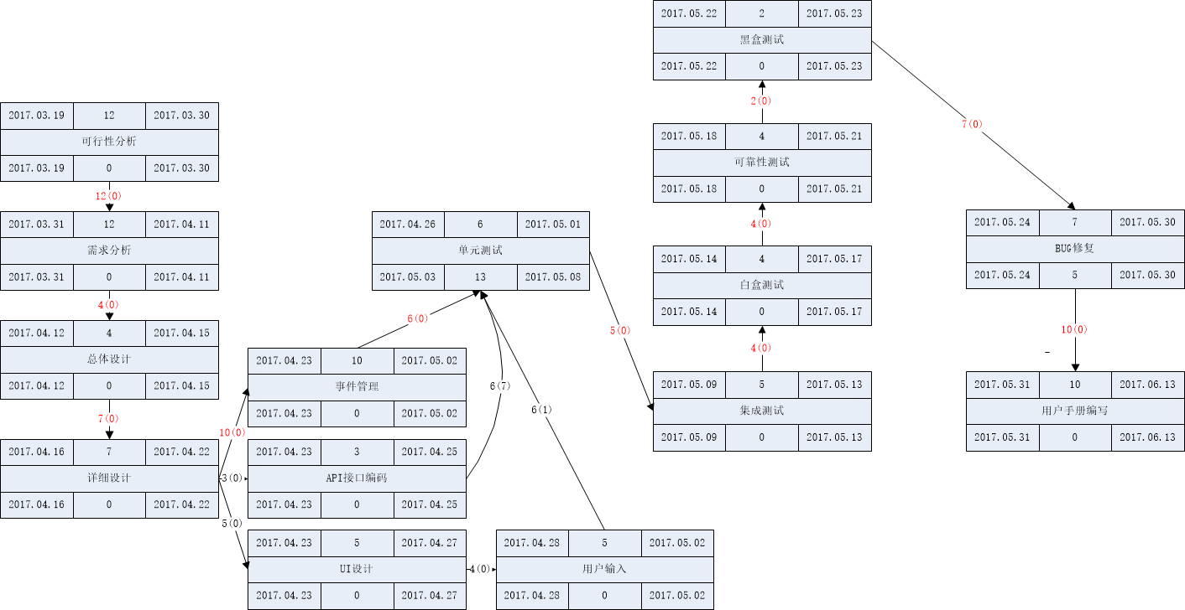

3.3.5甘特图
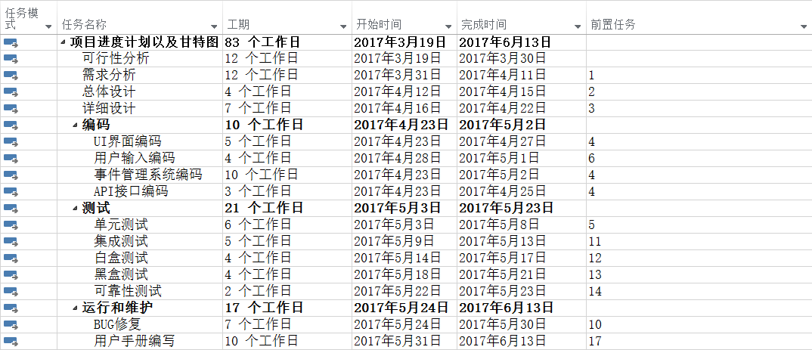

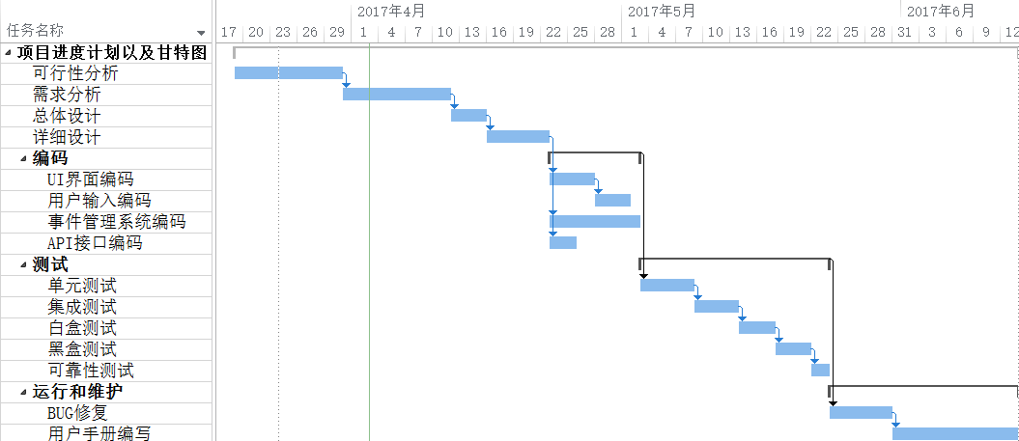

3.4 预算
团队成员工资：工作日1h/day，周末3h/day，一个月按四星期算，从3.7-5.31，人员费用为9161.04元

3.5 关键问题
1、项目成员之间的交流情况，成员之间的交流严重影响到项目的进度以及项目的设计效率，因此成员之间的良好交流是项目完成的保证。
2、成员学习技术时间过长。利用已学的知识来完成项目，在不知道的情况下可以学习型的技术以及新的思想，从而产生更具创新的技术。

3.6人员组织
小组人员组织方式为民主制程序员组，小组成员完全平等，小组内确定的标准更容易被大家遵守，且组员间关系密切，能够互相学习。当发现程序出现错误时，能够积极的讨论，有助于快速发现错误，解决问题，从而提高代码质量。

4.支持条件

4.1 计算机系统支持
操作系统：Android 4.0及以上
外围设备：搭载了上述系统的移动设备

4.2 需由用户承担的工作
（1）对开发人员做出的项目开发计划做出批准
（2）配合开发人员对系统的需求做出详细说明
（3）配合开发人员进行概要设计
（4）配合开发人员进行详细设计

4.3 需由外单位提供的条件
本次项目需要由第三方提供开发所需要的部分API接口。

5.专题计划要点

5.1测试计划
可行性分析已初步完成。

5.2需求分析
本软件面向的用户是SE2017全班同学，所搭载的操作系统为Android4.0及以上版本，所以针对用户和系统的需求进行调查、建模分析、评审。做到初步满足所提出的需求，对于暂时无法实现的需求，要做好需求控制。

5.3设计

5.3.1总体设计
通过对需求分析中所采集到的用户需求信息总结出软件设计的大体方向，并构想出多种方案和模块从而总结出软件的大体构成。

5.3.2详细设计
UI设计达到界面简洁美观、交互便捷；
程序功能设计满足用户需求，尽量做到续航能力强，接口耦合度低、可维护性高；
绘制详细程序流程图、盒图、PAD图、判定表、判定树，对程序复杂程度定量定度

5.4编码
优先进行UI设计，使得用户输入设计更加方便；
事件管理为程序核心，主要表现在对于数据库的操作；
编码应与单元测试相结合，保证第一次编码的代码质量。

5.5测试

5.5.1单元测试
单元测试应与编码结合，保证第一次编码的代码质量。

5.5.2 集成测试
各模块功能完成后，对相应的模块做集成测试，与编码相结合，最后程序完成时对程序再进行集成测试。

5.5.3 白盒测试
对代码进行有效白盒测试，尽可能检查出算法的BUG，保证程序质量。

5.5.4 黑盒测试
对软件进行有效黑盒测试，尽可能检查出软件存在的BUG，保证程序质量。

5.5.5 可靠性测试
对软件进行有效压力测试，尽可能检查出软件存在的不稳定性，保证程序质量。

5.6运行和维护

5.6.1 BUG修复
对已检查出的BUG进行再编码，尽可能的修复已存在的BUG，以保证程序质量。

5.6.2 用户手册编写
对软件的操作过程进行详细的说明，保证用户在使用本软件时遇到逻辑操作上的问题能够通过用户手册得到解决。

5.7网上查询

5.7.1测试计划

5.7.2质量保证计划

5.7.3配置管理计划

5.7.4人员培训计划

5.7.5系统安装计划

会议地点 | 理四409 | 会议时间 | 2017年4月3日
主 持 人 | 陈炜舜 | 记 录 人 | 陈幼安
参会人员 | 陈炜舜（组长）、陈幼安、陈欢生
会议主题 | 需求分析
会议内容：
- 陈炜舜：负责获取需求，分析建模、参与项目计划讨论、项目计划PPT完善
陈欢生：负责界面原型设计、参与项目计划讨论
陈幼安：文档编辑、验证软件需求、根据需求修改项目计划

